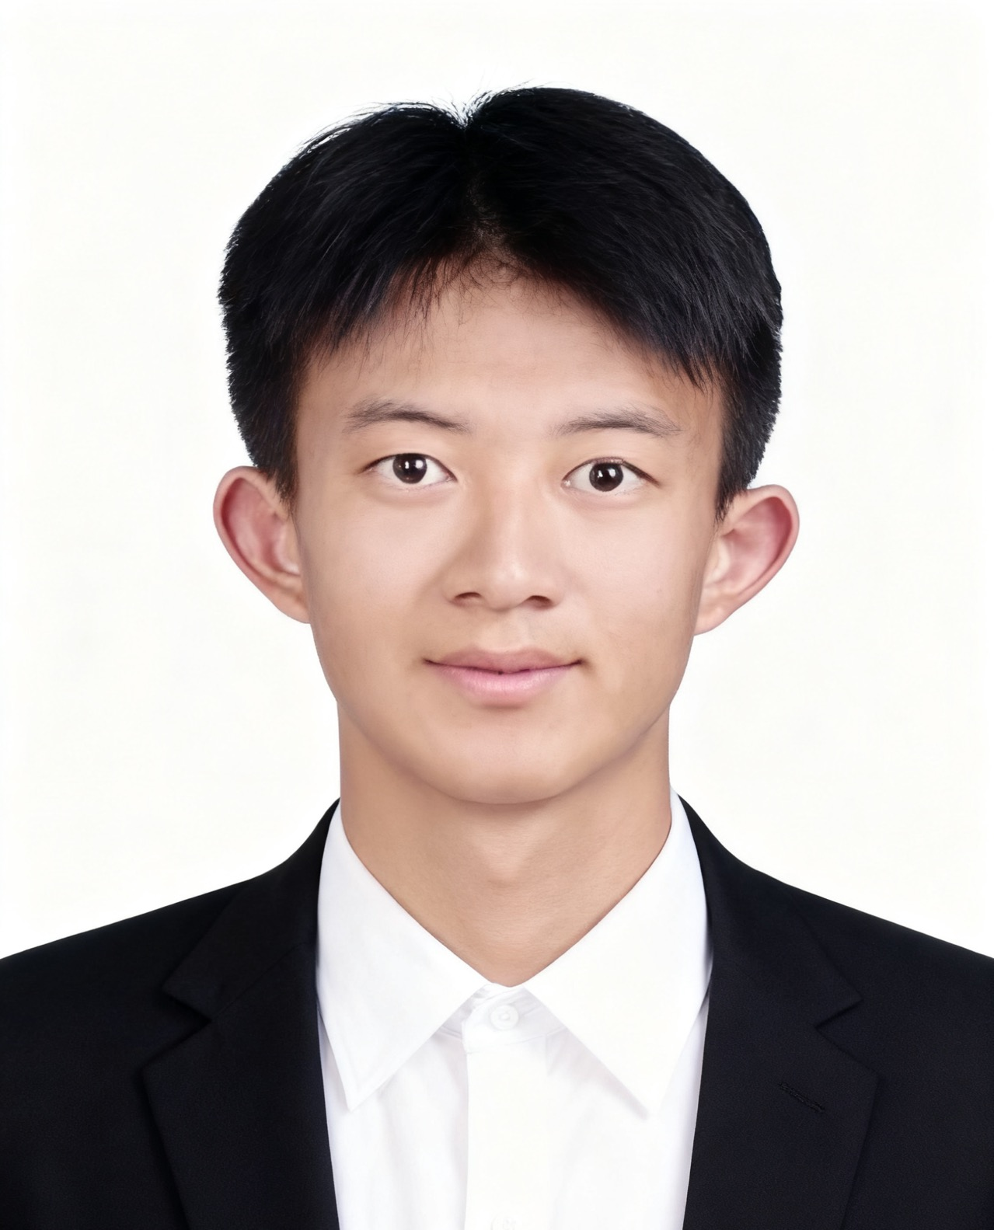 | 夏伟杰
 | （一个月内到岗）
 | 男 ｜ 22岁 ｜ 现居·南京-江宁区 ｜ 户口·南京 ｜ 无工作经验 ｜ 中共党员
 | 18362071840 | 1925728771@qq.com

最近工作（3个月）
财务专员（实习） ｜ 牧原实验室
最高学历/学位
财务管理 ｜ 南阳师范学院 ｜ 本科

求职意向
财务专员 ｜ 4-8千/月 ｜ 南京 ｜ 苏州 ｜ 无锡 ｜ 实习
出纳 ｜ 4-8千/月 ｜ 南京 ｜ 无锡 ｜ 常州 ｜ 实习
审计专员/助理 ｜ 4-8千/月 ｜ 南阳 ｜ 实习

工作经历
牧原实验室 · 实习 | 2025.03 - 2025.06（3个月）
职位：财务专员
工作描述：
主要负责研究院日常账务处理，日常报销，支付结算，凭证处理等工作

国家电网有限公司客户服务中心南方分中心 · 实习 | 2024.06 - 2024.09（3个月）
职位：客服专员/助理
工作描述：
主要负责电力维修报修，查询电费电价，相关电力政策解答，处理投诉意见等工作

教育经历
南阳师范学院 | 2022.09 - 2026.06
本科 ｜ 财务管理

证书
初级会计职称 | 2024.06
大学英语四级 | 2024.01
全国计算机等级二级 | 2022.01
普通话等级证书 | 2022.01
C1驾照 | 2022.01
会计从业资格证书

声明：以上人才信息仅供南京久驰机电实业有限公司招聘使用，禁止用于其他任何用途。
一经发现我司有权采取一切必要措施，包括但不限于暂停或终止服务。
操作时间：2026年02月24日，用户ID：21046554

